

**แบบฝึกหัดที่ 3 ภาษากำหนดรูปแบบการแสดงผลเว็บ (CSS)**

ผู้จัดทำ

ชื่อ นางสาว ชนิสรา ใจเย็น

เลขประจำตัว 63122201019

เสนอ

ผศ. เสถียร จันทร์ปลา

รายงานนี้เป็นส่วนหนึ่งของวิชา CSS2208 การพัฒนาโปรแกรมประยุกต์ฐานข้อมูลกับเว็บ

สาขาวิชาวิทยาการคอมพิวเตอร์

คณะวิทยาศาสตร์และเทคโนโลยี มหาวิทยาลัยราชภัฏสวนสุนันทา

ภาคเรียนที่ 2 ปีการศึกษา 2564

**แบบฝึกหัดที่ 3 ภาษากำหนดรูปแบบการแสดงผลเว็บ (CSS)**

ให้ นศ. นำโปรแกรม HTML ที่ทำไว้ใน แบบฝึกหัดที่ 2 มาเขียนการกำหนดรูปแบบการแสดงผล (CSS) เพิ่มเติม

1. จงเขียนคำสั่งภาษา HTML เพื่อให้แสดงผลเอกสาร HTML ดังภาพ

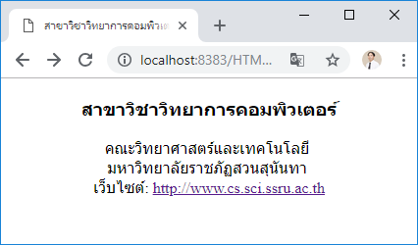

** เพิ่มไฟล์ CSS เพื่อจัดรูปแบบการแสดงผลเว็บ เพิ่มเติม โดยเขียนไฟล์ CSS แยกต่างหาก พร้อมอธิบาย Code ของ CSS **

โปรแกรม

h1{

    color:rgb(255, 255, 0);

}

center p{

    color: rgb(0, 0, 255);

}

a{

    color:rgb(0, 255, 0);

}

ol{

    color:rgb(20, 255, 255);

}

fieldset p {

    color:rgb(0, 55, 200);

  }

fieldset label {

    color:rgb(0, 0, 255);

  }

option{

    color: rgb(255, 25, 100);

}

#s1{

    color: rgb(255, 0, 0);

}

#b1{

    border-color: rgb(255, 0, 0);

}

คำอธิบาย

h1 จะให้ตัวอักษรมีสีเหลือง

center p จะให้ตัวอักษรมีสีน้ำเงิน

a จะให้ตัวอักษรมีสีเขียว

ol จะให้ตัวอักษรมีสีฟ้า

fieldset p จะให้ตัวอักษรมีสีน้ำเงิน

fieldset label จะให้ตัวอักษรมีสีน้ำเงิน

option จะให้ตัวอักษรมีสีชมพู

#s1 จะให้ตัวอักษรมีสีแดง  
#b1 กำหนดเส้นกรอบสีเหลียมสีแดง

ผลลัพธ์

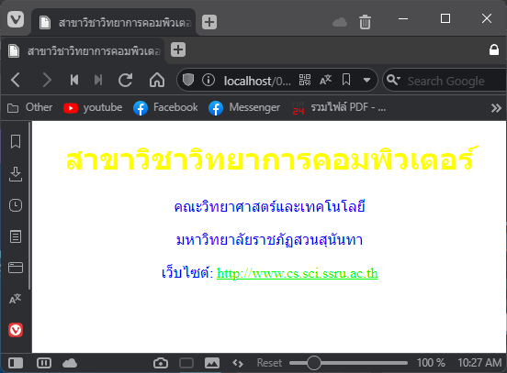

1. ถ้าต้องการเขียนโปรแกรมแสดงรายการแบบมีลำดับดังในภาพต้องเขียนคำสั่ง HTML อย่างไร

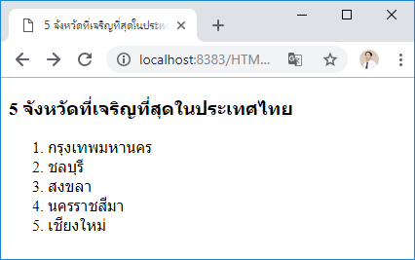

** เพิ่มไฟล์ CSS เพื่อจัดรูปแบบการแสดงผลเว็บ เพิ่มเติม โดยเขียนไฟล์ CSS แยกต่างหาก พร้อมอธิบาย Code ของ CSS **

โปรแกรม

h1{

    color:rgb(255, 255, 0);

}

center p{

    color: rgb(0, 0, 255);

}

a{

    color:rgb(0, 255, 0);

}

ol{

    color:rgb(20, 255, 255);

}

fieldset p {

    color:rgb(0, 55, 200);

  }

fieldset label {

    color:rgb(0, 0, 255);

  }

option{

    color: rgb(255, 25, 100);

}

#s1{

    color: rgb(255, 0, 0);

}

#b1{

    border-color: rgb(255, 0, 0);

}

คำอธิบาย

h1 จะให้ตัวอักษรมีสีเหลือง

center p จะให้ตัวอักษรมีสีน้ำเงิน

a จะให้ตัวอักษรมีสีเขียว

ol จะให้ตัวอักษรมีสีฟ้า

fieldset p จะให้ตัวอักษรมีสีน้ำเงิน

fieldset label จะให้ตัวอักษรมีสีน้ำเงิน

option จะให้ตัวอักษรมีสีชมพู

#s1 จะให้ตัวอักษรมีสีแดง  
#b1 กำหนดเส้นกรอบสีเหลียมสีแดง

ผลลัพธ์

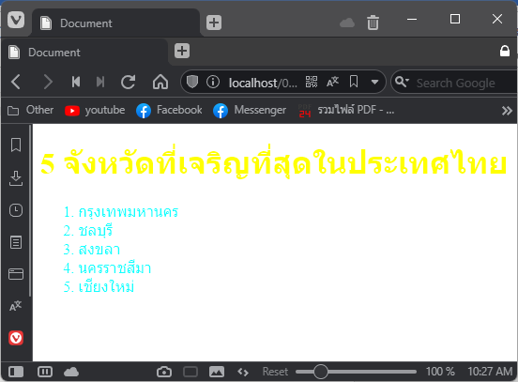

1. จงเขียนโปรแกรมฟอร์มสมัครสมาชิก ดังภาพ ต้องเขียนคำสั่ง HTML อย่างไร

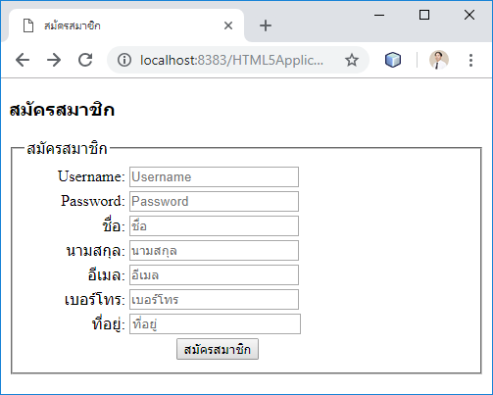

จัดรูปแบบส่วนหัวของโปรแกรม

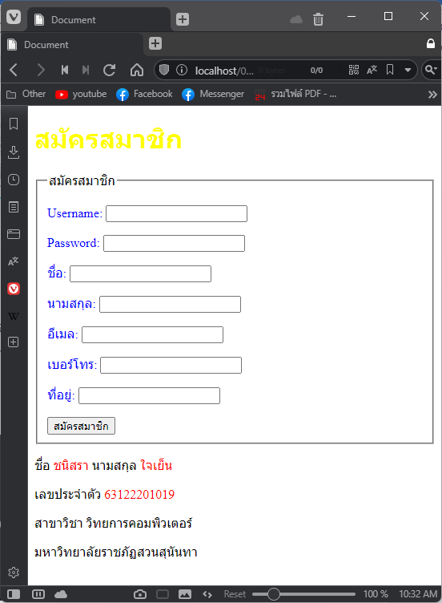

อธิบาย

div ครอบข้อมูลโดยมี

p ชื่อ และ span ใส่ id”s1” โอยspanจะมี ชนิสรา และ ใจเย็น และ 63122201019

โดยจะดึงคำสั่งจาก css ให้เป็นสีแดง ส่วนที่ไม่ได้อยู่ใน span จะเป็นสีดำปกติ

ส่วนท้าย

<div id="b1">

  <p>

    ชื่อ <span id="s1">ชนิสรา </span> นามสกุล <span id="s1">ใจเย็น </span>

  </p>

  <p>

    เลขประจำตัว <span id="s1">63122201019</span>

  </p>

  <p>สาขาวิชา  วิทยการคอมพิวเตอร์</p>

  <p>มหาวิทยาลัยราชภัฏสวนสุนันทา</p>

</div>

ให้เพิ่มส่วนท้ายของเว็บเพจโดยใช้ข้อมูล ดังนี้ ชื่อ นามสกลุ เลขประจำตัว ให้เปลี่ยนเป็นของ นศ.

ชื่อ เสถียร นามสกุล จันทร์ปลา

เลขประจำตัว 6222210000

สาขาวิชา วิทยาการคอมพิวเตอร์

มหาวิทยาลัยราชภัฏสวนสุนันทา

** เพิ่มไฟล์ CSS เพื่อจัดรูปแบบการแสดงผลเว็บ เพิ่มเติม โดยเขียนไฟล์ CSS แยกต่างหาก พร้อมอธิบาย Code ของ CSS **

โปรแกรม

h1{

    color:rgb(255, 255, 0);

}

center p{

    color: rgb(0, 0, 255);

}

a{

    color:rgb(0, 255, 0);

}

ol{

    color:rgb(20, 255, 255);

}

fieldset p {

    color:rgb(0, 55, 200);

  }

fieldset label {

    color:rgb(0, 0, 255);

  }

option{

    color: rgb(255, 25, 100);

}

#s1{

    color: rgb(255, 0, 0);

}

#b1{

    border-color: rgb(255, 0, 0);

}

คำอธิบาย

h1 จะให้ตัวอักษรมีสีเหลือง

center p จะให้ตัวอักษรมีสีน้ำเงิน

a จะให้ตัวอักษรมีสีเขียว

ol จะให้ตัวอักษรมีสีฟ้า

fieldset p จะให้ตัวอักษรมีสีน้ำเงิน

fieldset label จะให้ตัวอักษรมีสีน้ำเงิน

option จะให้ตัวอักษรมีสีชมพู

#s1 จะให้ตัวอักษรมีสีแดง  
#b1 กำหนดเส้นกรอบสีเหลียมสีแดง

ผลลัพธ์



1. จงเขียนโปรแกรมฟอร์มข้อมูลส่วนตัว ดังภาพ ต้องเขียนคำสั่ง HTML อย่างไร

ในช่องรายได้: ให้มีตัวเลือก 3 รายการ ไม่มีรายได้ 15000 บาท และ มากกว่า 15000 บาท

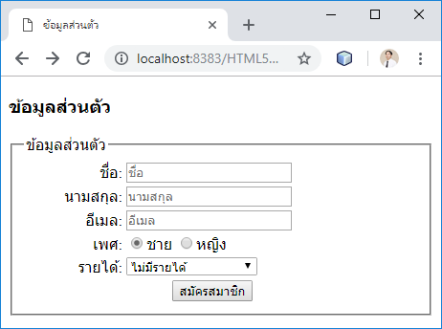

จัดรูปแบบส่วนหัวของโปรแกรม

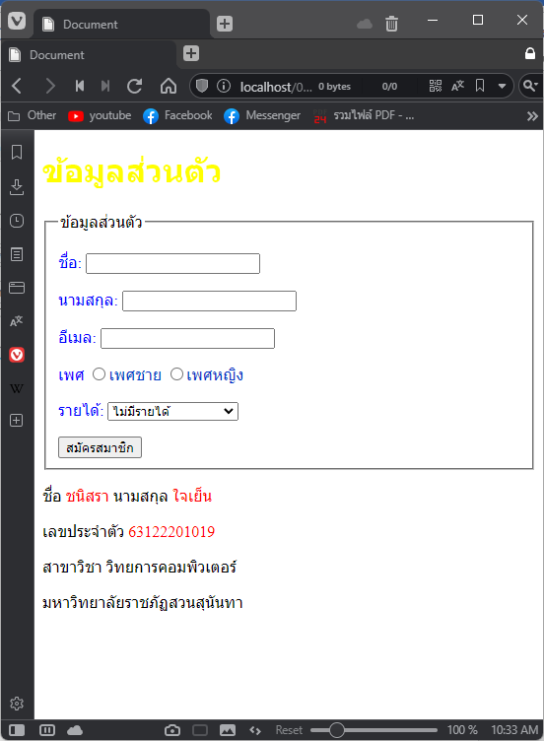

ส่วนท้าย

<div id="b1">

  <p>

    ชื่อ <span id="s1">ชนิสรา </span> นามสกุล <span id="s1">ใจเย็น </span>

  </p>

  <p>

    เลขประจำตัว <span id="s1">63122201019</span>

  </p>

  <p>สาขาวิชา  วิทยการคอมพิวเตอร์</p>

  <p>มหาวิทยาลัยราชภัฏสวนสุนันทา</p>

</div>

ให้เพิ่มส่วนท้ายของเว็บเพจโดยใช้ข้อมูล ดังนี้ ชื่อ นามสกลุ เลขประจำตัว ให้เปลี่ยนเป็นของ นศ.

ชื่อ เสถียร นามสกุล จันทร์ปลา

เลขประจำตัว 6222210000

สาขาวิชา วิทยาการคอมพิวเตอร์

มหาวิทยาลัยราชภัฏสวนสุนันทา

** เพิ่มไฟล์ CSS เพื่อจัดรูปแบบการแสดงผลเว็บ เพิ่มเติม โดยเขียนไฟล์ CSS แยกต่างหาก พร้อมอธิบาย Code ของ CSS **

โปรแกรม

h1{

    color:rgb(255, 255, 0);

}

center p{

    color: rgb(0, 0, 255);

}

a{

    color:rgb(0, 255, 0);

}

ol{

    color:rgb(20, 255, 255);

}

fieldset p {

    color:rgb(0, 55, 200);

  }

fieldset label {

    color:rgb(0, 0, 255);

  }

option{

    color: rgb(255, 25, 100);

}

#s1{

    color: rgb(255, 0, 0);

}

#b1{

    border-color: rgb(255, 0, 0);

}

คำอธิบาย

h1 จะให้ตัวอักษรมีสีเหลือง

center p จะให้ตัวอักษรมีสีน้ำเงิน

a จะให้ตัวอักษรมีสีเขียว

ol จะให้ตัวอักษรมีสีฟ้า

fieldset p จะให้ตัวอักษรมีสีน้ำเงิน

fieldset label จะให้ตัวอักษรมีสีน้ำเงิน

option จะให้ตัวอักษรมีสีชมพู

#s1 จะให้ตัวอักษรมีสีแดง  
#b1 กำหนดเส้นกรอบสีเหลียมสีแดง

ผลลัพธ์



1. จงเขียนโปรแกรมรับรายการเลือก (Checkbox) ดังภาพ ต้องเขียนคำสั่ง HTML อย่างไร

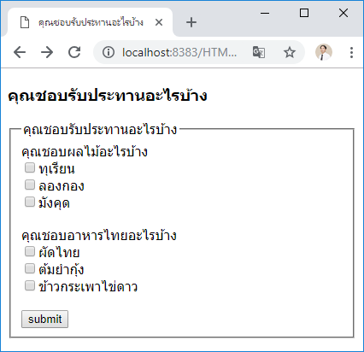

จัดรูปแบบส่วนหัวของโปรแกรม

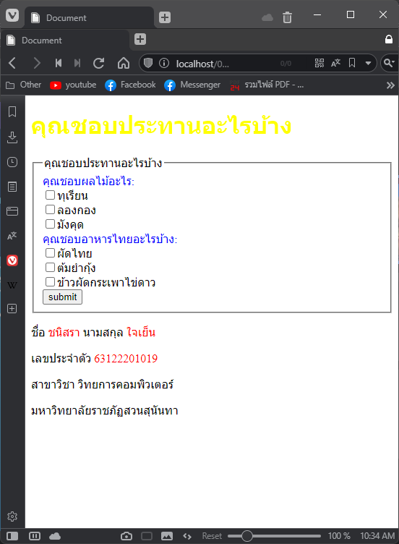

ส่วนท้าย

|  |
| --- |
|  |
|  | |  | | --- | | <div id="b1">    <p>      ชื่อ <span id="s1">ชนิสรา </span> นามสกุล <span id="s1">ใจเย็น </span>    </p>    <p>      เลขประจำตัว <span id="s1">63122201019</span>    </p>    <p>สาขาวิชา  วิทยการคอมพิวเตอร์</p>    <p>มหาวิทยาลัยราชภัฏสวนสุนันทา</p>  </div> | |

ให้เพิ่มส่วนท้ายของเว็บเพจโดยใช้ข้อมูล ดังนี้ ชื่อ นามสกลุ เลขประจำตัว ให้เปลี่ยนเป็นของ นศ.

|  |
| --- |
|  |
|  | Text Box: ชื่อ  เสถียร   นามสกุล  จันทร์ปลา  เลขประจำตัว 6222210000  สาขาวิชา  วิทยาการคอมพิวเตอร์  มหาวิทยาลัยราชภัฏสวนสุนันทา |

** เพิ่มไฟล์ CSS เพื่อจัดรูปแบบการแสดงผลเว็บ เพิ่มเติม โดยเขียนไฟล์ CSS แยกต่างหาก พร้อมอธิบาย Code ของ CSS **

โปรแกรม

|  |  |
| --- | --- |
| |  | | --- | | h1{      color:rgb(255, 255, 0);  }  center p{      color: rgb(0, 0, 255);  }  a{      color:rgb(0, 255, 0);  }  ol{      color:rgb(20, 255, 255);  }  fieldset p {      color:rgb(0, 55, 200);    }  fieldset label {      color:rgb(0, 0, 255);    }  option{      color: rgb(255, 25, 100);  }  #s1{      color: rgb(255, 0, 0);  }  #b1{      border-color: rgb(255, 0, 0);  } | |

คำอธิบาย

h1 จะให้ตัวอักษรมีสีเหลือง

center p จะให้ตัวอักษรมีสีน้ำเงิน

a จะให้ตัวอักษรมีสีเขียว

ol จะให้ตัวอักษรมีสีฟ้า

fieldset p จะให้ตัวอักษรมีสีน้ำเงิน

fieldset label จะให้ตัวอักษรมีสีน้ำเงิน

option จะให้ตัวอักษรมีสีชมพู

#s1 จะให้ตัวอักษรมีสีแดง  
#b1 กำหนดเส้นกรอบสีเหลียมสีแดง

ผลลัพธ์



1. จงเขียนโปรแกรมรับจำนวนไฟล์ และรับไฟล์อัปโหลด ดังภาพ ต้องเขียนคำสั่ง HTML อย่างไร จำนวนไฟล์ให้รับเป็นตัวเลข ตั้งแต่ 1 ถึง 10

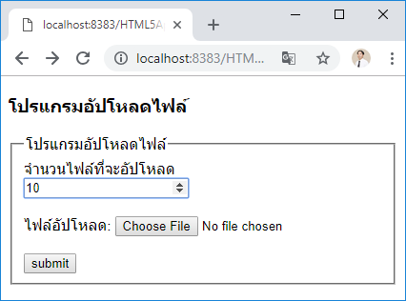

จัดรูปแบบส่วนหัวของโปรแกรม

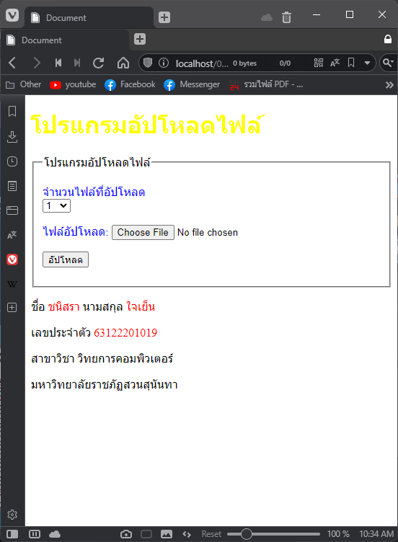

ส่วนท้าย

|  |
| --- |
|  |
|  | |  | | --- | | <div id="b1">    <p>      ชื่อ <span id="s1">ชนิสรา </span> นามสกุล <span id="s1">ใจเย็น </span>    </p>    <p>      เลขประจำตัว <span id="s1">63122201019</span>    </p>    <p>สาขาวิชา  วิทยการคอมพิวเตอร์</p>    <p>มหาวิทยาลัยราชภัฏสวนสุนันทา</p>  </div> | |

ให้เพิ่มส่วนท้ายของเว็บเพจโดยใช้ข้อมูล ดังนี้ ชื่อ นามสกลุ เลขประจำตัว ให้เปลี่ยนเป็นของ นศ.

|  |
| --- |
|  |
|  | Text Box: ชื่อ  เสถียร   นามสกุล  จันทร์ปลา  เลขประจำตัว 6222210000  สาขาวิชา  วิทยาการคอมพิวเตอร์  มหาวิทยาลัยราชภัฏสวนสุนันทา |

** เพิ่มไฟล์ CSS เพื่อจัดรูปแบบการแสดงผลเว็บ เพิ่มเติม โดยเขียนไฟล์ CSS แยกต่างหาก พร้อมอธิบาย Code ของ CSS **

โปรแกรม

|  |  |
| --- | --- |
| |  | | --- | | h1{      color:rgb(255, 255, 0);  }  center p{      color: rgb(0, 0, 255);  }  a{      color:rgb(0, 255, 0);  }  ol{      color:rgb(20, 255, 255);  }  fieldset p {      color:rgb(0, 55, 200);    }  fieldset label {      color:rgb(0, 0, 255);    }  option{      color: rgb(255, 25, 100);  }  #s1{      color: rgb(255, 0, 0);  }  #b1{      border-color: rgb(255, 0, 0);  } | |

คำอธิบาย

h1 จะให้ตัวอักษรมีสีเหลือง

center p จะให้ตัวอักษรมีสีน้ำเงิน

a จะให้ตัวอักษรมีสีเขียว

ol จะให้ตัวอักษรมีสีฟ้า

fieldset p จะให้ตัวอักษรมีสีน้ำเงิน

fieldset label จะให้ตัวอักษรมีสีน้ำเงิน

option จะให้ตัวอักษรมีสีชมพู

#s1 จะให้ตัวอักษรมีสีแดง  
#b1 กำหนดเส้นกรอบสีเหลียมสีแดง

ผลลัพธ์

